 | Ministero dell’Istruzione, dell’Università e della Ricerca  Istituto Comprensivo Statale di Remedello  Via Cappellazzi, 4 – 25010 Remedello (BS)  Tel. 030 9953907 – Fax. 030 9953689  Mail: info@icremedello.gov.it Pec: bsic84700e@pec.istruzione.it  Sito Web: www.icremedello.gov.it |  |  |  | 
CodiceMeccanografico  BSIC84700E |  | CodiceUnivocoUfficio  UFAZE1 | CodiceFiscale  94007030177 | 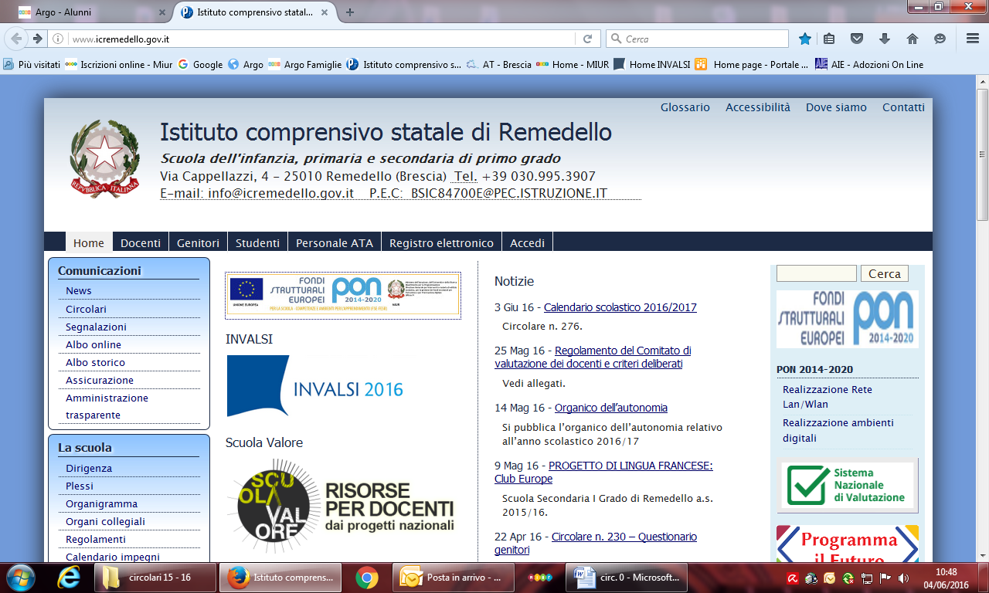

Circ. n° 1 Remedello, 23 agosto 2017

Ai Signori docenti
Al Personale ATA
dell’Istituto Comprensivo di Remedello

Agli Atti

OGGETTO: Convocazione Collegio docenti

LUNEDÌ 4 SETTEMBREc.a. alle ore 16.30presso la Sala Civica di Remedello è convocato il Collegio dei Docenti per discutere l’O.D.G.

- Saluto del dirigente e comunicazioni di inizio a.s. 2017/18;
- Approvazione del verbale della seduta precedente;
- Attività di programmazione dal 4 al 11 settembre
- Piano di formazione e aggiornamento;
- Individuazione degli ambiti da assegnare alle funzioni strumentali, delle commissioni e degli incarichi;
- Assegnazioni insegnanti alle classi;
- Individuazione presidenti di interclasse e intersezione, coordinatori,segretari e presidenti dei consigli di classe;
- Progetti proposti dalle amministrazioni locali da inserire nel POF;
- Piano delle 40 ore e attività quantificabili dal Collegio (cfr. art. 29 CCNL);
- Orario provvisorio;
- Varie ed eventuali.

Durata prevista 2 h

Il Dirigente Scolastico
Dott.ssa Patrizia Leorati

.

P.S: i docenti neoassunti o trasferiti presso l’Istituto comprensivo si devono presentare in segreteria per la presa di servizio venerdì 1 settembre alle ore 8.00.

